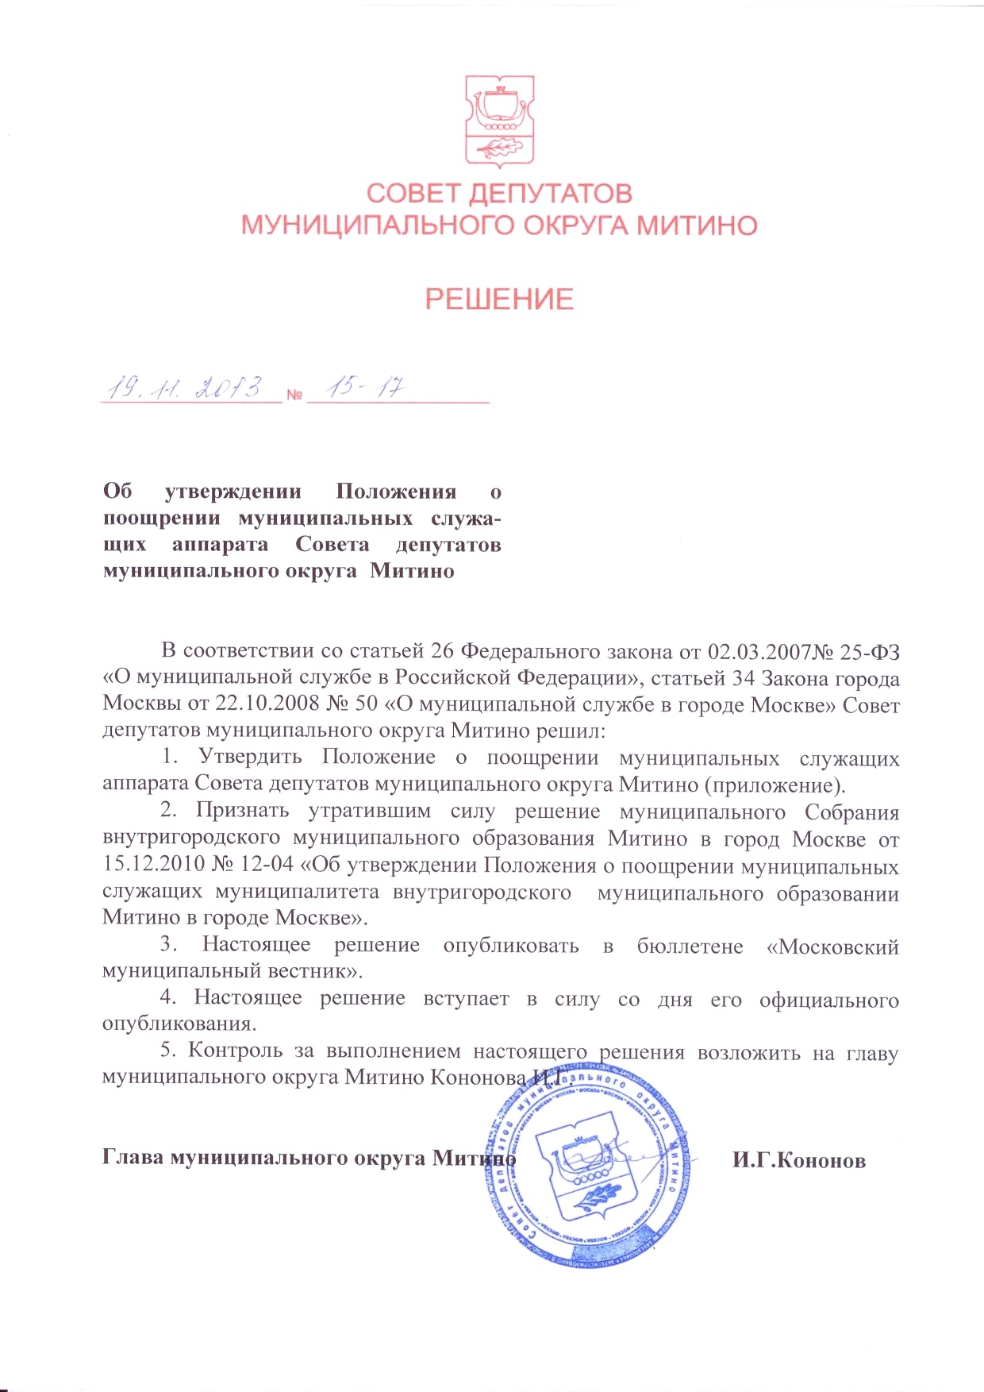
Приложение
к решению Совета депутатов
муниципального округа Митино
от 19 ноября 2013 года № 15-17

Положение
о поощрении муниципальных служащих
аппарата Совета депутатов муниципального округа Митино

1. Общие положения

1.1. Настоящим Положением устанавливаются виды поощрений муниципальных служащих аппарата Совета депутатов муниципального округа Митино (далее – муниципальные служащие) и порядок их применения.
1.2. Поощрение муниципальных служащих осуществляется в соответствии с Трудовым кодексом Российской Федерации, Федеральным законом от 2 марта 2007 года № 25-ФЗ «О муниципальной службе в Российской Федерации», Законом города Москвы от 22 октября 2008 года № 50 «О муниципальной службе в городе Москве».

2. Основания и виды поощрений муниципальных служащих

2.1. Основанием для поощрения муниципальных служащих являются:
- успешное и добросовестное исполнение должностных обязанностей;
- продолжительная и безупречная служба;
- выполнение заданий особой важности и сложности.
2.2. В отношении муниципального служащего могут применяться следующие виды поощрений:
2.2.1 объявление благодарности с выплатой единовременного денежного поощрения;
2.2.2 награждение почетной грамотой муниципального округа Митино с выплатой единовременного денежного поощрения или вручением ценного подарка;
2.2.3 награждение грамотой аппарата Совета депутатов муниципального округа Митино.
2.3. Муниципальный служащий в порядке, установленном законами и иными правовыми актами города Москвы, может быть представлен к награждению наградами города Москвы, присвоению почетных званий города Москвы.
2.4. Муниципальный служащий может быть представлен к присвоению почетных званий Российской Федерации, награждению знаками отличия, орденами и медалями Российской Федерации в порядке, установленном федеральным законодательством.

3. Порядок применения поощрения муниципальных служащих

3.1. Решение о поощрении муниципального служащего в случаях, указанных в подпунктах 2.2.1 и 2.2.3 принимается главой муниципального округа Митино и оформляется распоряжением.
3.2. Награждение Почётной грамотой муниципального округа Митино осуществляется в соответствии с Положением о Почётной грамоте муниципального округа Митино, утверждённым решением Совета депутатов муниципального округа Митино от 19 ноября 2013 года № 15-24 «О Почётной грамоте муниципального округа Митино».
3.3. Поощрение муниципального служащего может применяться по собственной инициативе главы муниципального округа, ходатайству руководителя структурного подразделения аппарата Совета депутатов, а также по рекомендации аттестационной комиссии.
Ходатайство подписывается руководителем структурного подразделения аппарата Совета депутатов, ходатайствующим о поощрении муниципального служащего.
3.4. Ходатайство о поощрении муниципального служащего подается на имя главы муниципального округа. В тексте ходатайства должна быть охарактеризована деятельность муниципального служащего, указаны мотивы к применению поощрения.
3.5. По результатам аттестации муниципального служащего аттестационная комиссия может дать рекомендации о применении к нему поощрения за достигнутые им успехи на муниципальной службе.
3.6. Поощрение муниципального служащего производится в торжественной обстановке.
3.7. Сведения о поощрениях заносятся в личное дело и трудовую книжку муниципального служащего.
3.8. Поощрение муниципального служащего с выплатой единовременного денежного поощрения или вручением ценного подарка производится за счет средств, предусмотренных на указанные цели при формировании фонда оплаты труда, а также за счет экономии фонда оплаты труда.
3.9. Поощрение муниципального служащего может производиться по итогам года, квартала, месяца.
3.10. Не допускается применение поощрения к муниципальному служащему в период действия неснятого дисциплинарного взыскания.

